RDscan-1车载式全身放射性沾染扫描监测装置
简 介

1 功能概述
RDscan-1车载式全身放射性沾染扫描监测系统（下称“扫描系统”）主要用于测量人体全身α、β放射性沾染水平。该装置采用PIPS探测器，体积小、质量轻、可靠性好，轻便易车载，整套装备便于快速装拆就位，适合在核事故应急条件下对伤员或相关人员进行全身放射性沾染快速扫描监测，为进一步去污提供依据。

2 主要技术指标
(1) 探测器类型：φ50mm PIPS探测器，灵敏面面积19cm²。
(2) 由11个探头组成探测器扫描臂，2个探头组成一侧脚底部探测器。
(3) β射线探测效率：η_{β}≥26%。
(4) 移动机构驱动电源：AC220v/50Hz，输入功率约100W；探测器输入电源：DC5V或DC24V，输入功率约10W。
(5) 立式探头支架，探头上下定速移动，人体可以面对或背对扫描臂完成前后面测量；足底部探头每次只对单脚测量，人员转体后再测量另一只脚的沾染状况。
(6) 支架机构的展开、组合、收纳可快速方便，正常3分钟左右完成。
(7) 测量计数率范围：0.1cps~5000cps；具有环境本底自检测量和扣除功能。
(8) 5个超声测距探头用以确定可移动探头的距离误差修正因子。
(9) 尺寸/重量：机身约200×150×1900（mm）；底座约500×500×100(mm)；探头臂约650×90×50(mm)。总重约70kg。
(10) 数据传输方式：RS-232串口方式，电力线兼作信号传输线。

3 装置结构图
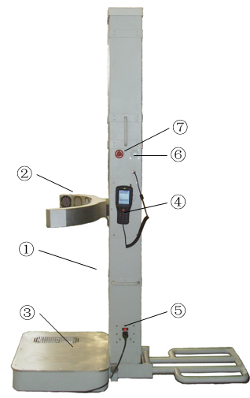
装置各部件名称：
①立式机身：扫描仪的主体部分。
②探头臂:携带11个探头，上下移动扫描测量人体躯干放射性沾污水平。
③底座：支撑机身，内置的2个探头用于测量脚底放射性沾污水平。
④PDA：用于操作控制整个扫描装置的动作，实现正面扫描、背面扫描等功能，并以人体图形方式显示污染部位。
⑤电源开关：交流220V电源开关。
⑥蜂鸣器：超阈值时给出声音报警。
⑦紧急开关：在意外情况下，按下紧急开关停止动作，确保操作安全。
下图为应用时PDA自检界面及主界面。

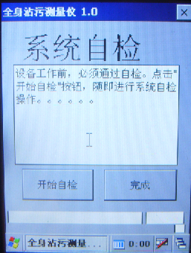
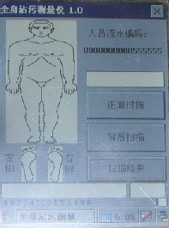
主界面
联系方式：Tel：13810637587，010-62488062转100
E-mail: raditech@163.com

